Smlouva o dílo a o poskytnutí služeb číslo:
č.: 859-2016-10052
uzavřená podle ustanovení § 2586 a násl. ve spojení s § 1746 odst. 2 zákona č. 89/2012 Sb., občanský zákoník (dále jen „občanský zákoník“)

Smluvní strany

Česká republika - Ministerstvo zemědělství
se sídlem: Těšnov 65/17, 110 00 Praha 1 - Nové Město
IČO: 00020478
DIČ: není plátcem DPH
Bankovní spojení:
Zastoupená: Ing. Simonou Prečanovou, ředitelkou odboru strategie a trvale udržitelného rozvoje
Zástupce ve věcech technických (nebo pro věcná jednání): Ing. Václav Kadlec, Ph.D.

(dále jen „Objednatel“)

a

Výzkumný ústav meliorací a ochrany půdy, v. v. i.
se sídlem: Žabovřeská 250, 156 27 Praha 5 – Zbraslav
Zapsaný v rejstříku veřejných výzkumných institucí vedeném Ministerstvem
školství, mládeže a tělovýchovy
IČO: 00027049
DIČ:CZ00027049
Bankovní spojení:
Č. účtu:
Zastoupená: Ing. Jiřím Hladíkem, Ph.D., ředitelem ústavu
Zástupce ve věcech technických (nebo pro věcná jednání): Ing. Ivan Novotný

(dále jen „Poskytovatel“ nebo „Zhotovitel“)

(společně dále jen „smluvní strany“)

uzavírají tuto smlouvu o dílo a o poskytnutí služeb (dále jen „Smlouva“):

Článek I.

Předmět a účel Smlouvy
- Předmětem Smlouvy je závazek Poskytovatele provést Dílo blíže specifikované v článku I. odst. 3.1 – odst. 3.6, které bude předáno Objednateli v dokumentované podobě, a poskytnout Služby blíže specifikované v článku I. odst. 3.7 a 3.8 a závazek Objednatele zaplatit Poskytovateli cenu za řádně provedené Dílo a poskytnuté Služby.
- Účelem této Smlouvy je:
  - Vývoj kalkulačky vláhové potřeby osevního postupu jako samostatného modulu v rámci Protierozní kalkulačky (protierozní kalkulačkou se ve Smlouvě rozumí podpůrný nástroj pro hodnocení erozní ohroženosti zemědělské půdy implementovaný na geoportále SOWAC GIS, umožňující hodnocení erozní ohroženosti zemědělské půdy. Konkrétně Protierozní kalkulačka byla vytvořena na základě VZ “Protierozní kalkulačka“, resp. smlouvy č. 860-2015-10050 ze dne 27. 11. 2015, výše uvedenou VZ realizující), který umožní optimalizovat osevní postupy vzhledem k jejich vláhové potřebě. Myšlenka definující možnost řešit problematiku vláhové potřeby osevního postupu formou expertního modulu Protierozní kalkulačky byla formulována až v polovině roku 2016, tedy nebyla známá v době přípravy zadání Protierozní kalkulačky a tudíž nemohla být součástí Protierozní kalkulačky.
  - Bezúplatné zpřístupnění modulu kalkulačky vláhové potřeby na webové adrese http://kalkulacka.vumop.cz publikované v rámci geoportálu SOWAC-GIS (z anglického názvu Soil and water conservation geographic information system, tedy Geografický informační systém ochrany vody a půdy), a to po celou dobu trvání smlouvy.
  - Zajištění aktualizace kalkulačky vláhové potřeby. Aktualizací se v této smlouvě zejména rozumí doplňování nových plodin a jejich vláhové potřeby.
Konkrétním splněním povinností Poskytovatele, které jsou předmětem této Smlouvy, budou splněny požadavky Objednatele, které jsou blíže specifikovány v Příloze 1. Výsledky zakázky budou využitelné pro Objednatele zejména pro nastavení dotační politiky v oblasti sucha v souvislosti s plněním Usnesení vlády ČR č. 620 ze dne 29. 7. 2015 k přípravě realizace opatření pro zmírnění negativních dopadů sucha a nedostatku vody. Dále budou výsledky využitelné pro širokou zemědělskou veřejnost v rámci ČR a to především v aridních oblastech v rámci celé ČR a v případě suchých period i v dalších oblastech, a to pro plánování osevních postupů s ohledem na jejich vláhovou potřebu pro zvládání těchto negativních stavů.
- Poskytovatel se zavazuje poskytnout následující plnění rozdělená na části:
V roce 2016
  - Ověření metodiky řešení výpočtu vláhové potřeby (výstupem bude zpráva, ve které bude detailně popsán výpočet s využitím unikátních dat, které pro tento účel zatím použity nebyly a je tedy nutné tento postup na více příkladech odzkoušet, ladit algoritmy výpočtu a navrhnout samotnou implementaci do webové aplikace).
  - Zahájení přípravy textové části modulu. (výstupem bude zpráva, v rámci které budou vytvořeny odborné texty, které se v dalších krocích stanou součástí aplikace)
V roce 2017
  - Vývoj funkcionality kalkulačky vláhové potřeby řešící závlahové množství plodin a kultur a potřebu závlahové vody orientačně podle celkové vláhové potřeby plodin a kultur uvedených v normě ČSN (výstupem bude aktualizovaná aplikace – strojové kódy, včetně předání zdrojového kódu)
  - Příprava textové části kalkulačky vláhové potřeby (výstupem bude zpráva, v rámci které budou dokončeny (zde i jako subdodávka) odborné texty, které se v dalších krocích stanou součástí aplikace)
  - Vývoj funkcionality řešící výpočet závlahového množství za vegetační období podle bilanční rovnice (výstupem bude aktualizovaná aplikace – strojové kódy, která bude vyvíjena kontinuálně, zde bude doplněna funkcionalita umožňující zpracovat data ČHMÚ a díky stávající funkcionalitě vytvářet bilance, předán bude také zdrojový kód)
  - Propojení dostupných datových zdrojů s bilanční rovnicí (výstupem bude aktualizovaná aplikace – strojové kódy, v rámci které dojde k finálnímu propojení dat (ve spolupráci s ČHMÚ) a dokončení potřebné funkcionality, předán bude také zdrojový kód)
  - Zdrojové a strojové kódy budou předány ve formě, podobě a rozsahu dle čl. II. odst. 4. a 5. této Smlouvy.

(společně dále jen „Dílo“, jednotlivě dále též „část Díla“)

V roce 2018
  - Zpřístupnění a zajištění aktualizace kalkulačky vláhové potřeby
V roce 2019
  - Zpřístupnění a zajištění aktualizace kalkulačky vláhové potřeby

Služby budou poskytovány v souladu s detailní specifikací rozsahu a kvalitativních parametrů Service Level Agreements (dále jen „SLA“) uvedených v Příloze č. 2 této Smlouvy.

(společně dále jen „Služba“, jednotlivě služby dále též „část Služby“)

Článek II.
Místo plnění, provádění Díla a poskytování Služby, doba plnění
- Místem provedení Díla a poskytování Služeb je Česká republika, zejména sídlo Poskytovatele a dále sídla subdodavatelů Poskytovatele, kterými jsou Výzkumný ústav rostlinné výroby, v.v.i. a Český hydrometeorologický ústav v rozsahu stanoveném v čl. III odst. 2 Smlouvy. Podpisem této smlouvy vyjadřuje Objednavatel písemný souhlas s částečným plněním Poskytovatele prostřednictvím výše uvedených subdodavatelů, přičemž Poskytovatel odpovídá za plnění a postup subdodavatele, jako by plnil sám. Pokud to povaha plnění Smlouvy umožňuje a Objednatel vůči tomu nemá výhrady, je Poskytovatel oprávněn poskytovat Služby také vzdáleným přístupem. Poskytovatel je tedy povinen Dílo, včetně všech jeho dílčích částí, jakož i poskytování Služeb, včetně částí Služby, provádět osobně, bez možnosti zastoupení formou subdodávky, s výjimkou subdodavatelů výše uvedených.
- Poskytovatel pracuje na svůj náklad a na své nebezpečí, je povinen upozornit na nevhodné pokyny nebo nevhodnost věcí mu předaných. Objednatel si vyhrazuje právo průběžně kdykoliv kontrolovat provedení Díla a poskytování Služby.
- Poskytovatel se zavazuje dokončit část Díla (bez vad s výjimkou vad drobných ojediněle se vyskytujících nebo nedodělků) v rozsahu dle čl. I. odst. 3.1 a 3.2 této Smlouvy nejpozději do 5. 12. 2016, v rozsahu dle čl. I odst. 3.3 a 3.4 této Smlouvy nejpozději do 1. 5. 2017, v rozsahu dle čl. I odst. 3.5 a 3.6 této Smlouvy nejpozději do 5. 12. 2017. Dále se Poskytovatel zavazuje poskytovat část Služby v rozsahu dle čl. I. odst. 3.7 této Smlouvy do 10. 12. 2018, v rozsahu dle čl. I. odst. 3.8 této Smlouvy do 10. 12. 2019, a tím i celého Díla do 10. 12. 2019. Dokončením Díla, resp. jeho částí ve smyslu výše uvedeném se rozumí Dílo bez vad s výjimkou vad drobných ojediněle se vyskytujících nebo nedodělků.
- O převzetí jednotlivých částí Díla/Služby bude Objednatelem vyhotoven Akceptační protokol, který bude potvrzovat, že Dílo/Služba, resp. jeho část je dokončeno, tj. je způsobilé sloužit svému účelu a je bez vad; Objednatel nepřevezme dílo, resp. část díla a tedy ani nedojde k vyhotovení akceptačního protokolu za předpokladu, že Dílo, resp. část Díla bude mít vady, s výjimkou vad drobných ojediněle se vyskytujících nebo nedodělků. V Akceptačním protokole bude uvedeno, zda jsou Dílo, resp. jeho část, a Služba, resp. její část převzaty bez výhrad či s výhradami, kterými se rozumí existence drobných ojediněle se vyskytujících vad nebo nedodělků. Objednatel stanoví pro odstranění výše uvedených ojediněle se vyskytujících vad nebo nedodělků v Akceptačním protokolu lhůtu pro jejich odstranění. Přílohou každého z Akceptačních protokolů bude výkaz o odpracovaných hodinách. Zároveň bude vždy k 31. 1. roku následujícího po roce dokončení Díla či poskytnutí Služby Objednateli zaslán základní rozpad nákladů dle čl. I. odst. 3. této Smlouvy. Objednatel není povinen převzít Dílo s drobnými ojediněle se vyskytujícími vadami nebo nedodělky. Přílohou Akceptačního protokolu části díla bude odevzdána vždy příslušná část díla a to v písemné podobě ve dvou vyhotoveních ve formě stručných zpráv a dále na datovém nosiči ve strukturované a dokumentované podobě (např. ve formátu shp, xml, dump databáze odpovídající části díla), včetně veškerých zdrojových a strojových kódů, které budou řádně dokumentovány a v pro Objednatele čitelné podobě, v případě, že bude odevzdávána databáze nebo SW.
- O převzetí celého Díla a Služby bude dále Objednatelem vyhotoven Finální protokol o převzetí a předání Díla a Služby, který bude zahrnovat dílčí Akceptační protokoly uvedené v čl. II. odst. 4. a který bude potvrzovat, že provedené Dílo a poskytnuté Služby odpovídají zadání této Smlouvy, tj. byl naplněn účel Smlouvy a Dílo, resp. Služby jsou bez vad. Jako přílohou Finálního protokolu o převzetí a předání Díla a Služby doloží Poskytovatel Objednatelem písemně odsouhlasený výkaz o odpracovaných hodinách. Rozsah maximálně možných celkových Služeb, resp. Díla je uveden v Příloze č. 3 Smlouvy. Součástí finálního protokolu bude celé a úplné dílo v elektronické podobě na datovém nosiči v dokumentované a strukturované podobě, včetně veškerých zdrojových a strojových kódů, které budou řádně dokumentovány a v pro Objednatele čitelné podobě.
- Akceptace Díla, resp. příslušné části Díla a Služeb, ve formě Akceptačního protokolu je podmínkou fakturace.
- Akceptací poskytnuté Služby se rozumí podpis Akceptačního protokolu k jednotlivým poskytovaným Službám, který obsahuje popis všech Služeb a další údaje dosvědčující kvantitu a kvalitu jejich poskytování a že byla předvedena způsobilost výstupu provedených Služeb sloužit svému účelu.
- Akceptační protokol bude podepsán oprávněnou osobou Objednatele, a to do 10 pracovních dnů od předložení tohoto protokolu. Pokud do této doby Objednatel Akceptační protokol nepodepíše, ani neuvede písemně konkrétní výhrady, které mu v akceptaci brání, považují se poskytnuté Služby popsané v předloženém protokolu za akceptované.
- Objednatel je oprávněn rozhodnout o tom, že dojde k podpisu Akceptačního protokolu nebo Finálního protokolu o převzetí a předání Služby s výhradami, a to za předpokladu, že Dílo nebo jeho část je způsobilá sloužit svému účelu, přičemž se vyskytují jen ojediněle se vyskytující drobné vady nebo nedodělky. V takovém případě je Poskytovatel povinen odstranit takové drobné ojediněle se vyskytující vady nebo nedodělky ve lhůtě dohodnuté v Akceptačním protokolu nebo Finálního protokolu o převzetí a předání. V případě, že nedojde k dohodě smluvních stran o takové lhůtě, stanoví takovou lhůtu jako lhůtu přiměřenou Objednatel.
- Smluvní strany se dohodly, že použití ustanovení § 2378, § 2605 odst. 2 a § 2618 občanského zákoníku je pro tuto Smlouvu vyloučeno.

Článek III.

Cena Díla a Služby, platební podmínky a fakturace
- Smluvní celková cena za Dílo a Služby je stanovena dohodou podle zákona č. 526/1990 Sb., o cenách, ve znění pozdějších předpisů a činí maximálně 1 990 000,- Kč + DPH 417 900,- Kč, celkem 2 407 900,- Kč (slovy: dva milióny čtyři sta sedm tisíc devět set korun českých).
První faktura maximálně na 200 000,- Kč + DPH 42 000,- Kč, celkem 242 000,- Kč se týká provedení a dokončení části Díla dle čl. I. odst. 3.1 a 3.2. Přílohou první faktury bude akceptační protokol příslušné části Díla a výkaz o odpracovaných hodinách této části Díla.
Druhá faktura maximálně na 590 000,- Kč + DPH 123 900,- Kč, celkem 713 900,- Kč se týká provedení a dokončení části Díla dle čl. I. odst. 3.3 a 3.4. Přílohou druhé faktury bude akceptační protokol příslušné části Díla a výkaz o odpracovaných hodinách této části Díla.
Třetí faktura maximálně na 1 000 000,- Kč + DPH 210 000,- Kč, celkem 1 210 000,- Kč se týká provedení a dokončení části Díla dle čl. I. odst. 3.5 a 3.6. Přílohou třetí faktury bude akceptační protokol příslušné části Díla a výkaz o odpracovaných hodinách této části Díla.
Čtvrtá faktura maximálně na 100 000,- Kč + DPH 21 000,- Kč, celkem 121 000,- Kč se týká provedení a dokončení části Služby dle čl. I. odst. 3.7. Přílohou čtvrté faktury bude akceptační protokol příslušné části Služby a výkaz o odpracovaných hodinách této části Služby.
Pátá faktura maximálně na 100 000,- Kč + DPH 21 000,- Kč, celkem 121 000,- Kč se týká provedení a dokončení části Služby dle čl. I. odst. 3.8. Přílohou páté faktury bude akceptační protokol příslušné části Služby a výkaz o odpracovaných hodinách této části Služby.
Podrobný rozpočet včetně jednotkových cen je uveden v Příloze 3. Podklad pro stanovení výše režie Poskytovatele je uveden v Příloze č. 4.
- Smluvní celková cena za Dílo a Služby zahrnuje veškeré náklady Poskytovatele související s vytvořením Díla a poskytováním Služby. V ceně díla jsou zahrnuty subdodávky Výzkumného ústavu rostlinné výroby, v.v.i., který se bude podílet na plnění části Díla dle čl. I odst. 3.2 a 3.4 v celkové výši maximálně 200 000,- bez DPH a Českého hydrometeorologického ústavu, který se bude podílet na plnění části Díla dle čl. I odst. 3.6 v celkové výši maximálně 300 000,- bez DPH. Objednatel je povinen uhradit Poskytovateli cenu jen po řádném splnění a předání Díla a Služby dle čl. I. a II. této Smlouvy.
- Smluvní celková cena za Dílo a Služby je nejvýše přípustná a nepřekročitelná, s výjimkou zákonné změny výše sazby DPH.
- Úhrada skutečné fakturované ceny za Dílo a Služby ve smyslu čl. II. odst. 3. (a ve smyslu skutečně odvedené práce v souladu s cenami uvedenými v příloze č. 3 této Smlouvy) bude provedena v pěti fakturách. Výše uvedenou cenu uhradí Objednatel na základě faktur vystavených Poskytovatelem bankovním převodem na účet Poskytovatele uvedený v záhlaví Smlouvy. Faktura musí splňovat náležitosti daňového dokladu podle § 29 zákona č. 235/2004 Sb., o dani z přidané hodnoty, ve znění pozdějších předpisů. Splatnost faktur je 30 kalendářních dnů od jejich doručení Objednateli. V případě, že faktura nebude obsahovat zákonem předepsané náležitosti a předepsané přílohy dle této Smlouvy, je Objednatel oprávněn ji vrátit s tím, že Poskytovatel je poté povinen vystavit novou fakturu s novým termínem splatnosti. V takovém případě není Objednatel v prodlení s úhradou faktury. Přílohu faktury bude tvořit Akceptační protokol vztahující se k jednotlivým částem Díla podepsaný oprávněným zástupcem Objednatele, přílohou poslední faktury bude i Finální protokol vztahující se k Dílu jako celku, Finální protokol o převzetí Služby a výkaz o odpracovaných hodinách dle čl. II. odst. 4. této Smlouvy.
- Poskytovatel není oprávněn vystavit fakturu dříve, než Objednatel akceptuje Dílo nebo Službu prostřednictvím akceptačního protokolu.
- Platba se považuje za splněnou dnem odepsání z účtu Objednatele.
- Objednatel neposkytne Poskytovateli zálohy.

Článek IV.
Povinnosti Poskytovatele
- Poskytovatel je povinen při provádění Díla a poskytování Služby postupovat s odbornou péčí s přihlédnutím k nejnovějším poznatkům v oboru. Poskytovatel prohlašuje, že je subjektem ve smyslu § 5 ve spojení s § 2950 občanského zákoníku.
- Poskytovatel je povinen řídit se veškerými písemnými nebo ústními pokyny Objednatele, pokud nejsou v rozporu se zněním Smlouvy a příslušnými platnými právními předpisy.
- Poskytovatel se dále zavazuje:
  - upozorňovat Objednatele včas na všechny hrozící vady svého plnění či potenciální výpadky plnění, jakož i poskytovat Objednateli veškeré informace, které jsou pro plnění Smlouvy nezbytné;
  - neprodleně oznámit písemnou formou Objednateli překážky, které mu brání v plnění předmětu Smlouvy a výkonu dalších činností souvisejících s plněním předmětu Smlouvy.
  - informovat Objednatele o případných subdodávkách.

Článek V.
Práva a povinnosti Objednatele
- Objednatel je oprávněn na základě písemně stanovené žádosti, zaslané oprávněné osobě ve věcech technických Poskytovatele uvedené v Čl. IX odst. 1, požadovat po Poskytovateli aktualizaci ve smyslu čl. I odst. 2.6. a Poskytovatel je povinen tuto žádost nejpozději ve lhůtě 20 pracovních dní akceptovat. Součástí žádosti může být i Objednatelem stanovená lhůta, ve které je Poskytovatel povinen předmětnou, v písemné žádosti konkretizovanou aktualizaci provést.
- Objednatel je povinen poskytnout Poskytovateli dokumenty a informace nezbytné pro provedení Díla a poskytování Služby.

Článek VI.
Odpovědnost za vady a záruční doba, odpovědnost za škodu
- Poskytovatel odpovídá podle této Smlouvy za soulad funkčnosti Díla s jeho specifikací popsanou v Příloze 1 a soulad poskytovaných Služeb vymezených v příloze č. 2.
- Poskytovatel je povinen provést Dílo a poskytovat Služby řádně, včas a v plném rozsahu a Služby poskytovat taktéž v souladu s podmínkami plnění a parametry SLA dle této Smlouvy. Poskytovatel je povinen předcházet vzniku škod na straně Objednatele.
- Poskytovatel poskytuje záruku za jakost, a to v tom smyslu, že každá část Díla a Dílo jako celek budou mít po dobu záruční doby funkční vlastnosti stanovené v této Smlouvě a budou odpovídat účelu smlouvy, a to zejména ve vztahu k chybám v SW. Poskytovatel se zavazuje bezplatně odstranit vady Díla, které budou nahlášeny (písemně anebo e-mailem) v záruční době, do 3 pracovních dnů ode dne nahlášení vad Objednatelem.
- Záruční doba vůči Dílu, resp. jednotlivým částem díla začíná běžet po dobu 2 let od podepsání Finálního protokolu v souladu s čl. II. odst. 4. této Smlouvy. Žádná ze smluvních stran není odpovědná za škodu, pokud k tomu došlo výlučně v důsledku překážek vylučujících povinnost k náhradě škody ve smyslu § 2913 odst. 2 zákona č. 89/2012 Sb., občanský zákoník (dále jen „vyšší moc“). Za vyšší moc se podle této Smlouvy považují mimořádné nepředvídatelné a nepřekonatelné překážky bránící dočasně nebo trvale plnění povinností stanovených v této Smlouvě, pokud nastaly po jejím uzavření nezávisle na vůli povinné strany a jestliže tyto překážky nemohly být povinnou smluvní stranou odvráceny ani při vynaložení veškerého úsilí, které lze rozumně v dané situaci požadovat. Za vyšší moc se však nepokládají okolnosti, jež vyplývají z osobních nebo hospodářských poměrů povinné strany a dále překážky plnění, které byla příslušná smluvní strana povinna překonat nebo odstranit podle této Smlouvy, obchodních zvyklostí nebo obecně závazných právních předpisů nebo jestliže může důsledky své odpovědnosti smluvně převést na třetí osobu, jakož i okolnosti, které se projevily až v době, kdy povinná strana již byla v prodlení.
- Smluvní strany jsou povinny se navzájem bez zbytečného odkladu informovat o vzniku překážek zakládajících vyšší moc a zavazují se k maximálnímu úsilí k odvrácení těchto překážek.

Článek VII.
Sankční ustanovení, náhrada škody
- V případě, že Poskytovatel nedodrží jakoukoliv lhůtu předjímanou v čl. II. odst. 3., s výjimkou lhůty pro odstranění drobných ojediněle se vyskytujících vad nebo nedodělků, je Poskytovatel povinen Objednateli zaplatit smluvní pokutu ve výši 0,02 % ze smluvní celkové ceny za Dílo a Služby za každý i započatý den prodlení. V případě, že prodlení Poskytovatele v souvislosti s nedodržením jakékoliv lhůty předjímané v čl. II odst. 3. by bylo delší než 30 dnů, smluvní pokuta ode dne následujícího (tj. 31. dne prodlení) by byla 0, 5 % ze smluvní celkové ceny za Dílo a Služby za každý i započatý den prodlení. Veškeré výše uvedené se vztahuje jak na lhůty spojené s dodáním díla, resp. jeho předáním tak na lhůty spočívající v průběžném zpřístupňování dílčích částí díla resp. průběžného poskytování metodické podpory.
- V případě prodlení Poskytovatele s
- odstraněním kritického incidentu kategorie A v intencích definovaných v příloze č. 2 této Smlouvy vzniká Objednateli nárok na smluvní pokutu ve výši 1 000,- Kč za každý započatý den prodlení a trvá-li prodlení déle než jeden kalendářní týden, dále ve výši 5 000,- Kč za každý další započatý den prodlení;
- odstraněním medium incidentu kategorie B v intencích definovaných v příloze č. 2 této Smlouvy vzniká Objednateli nárok na smluvní pokutu ve výši 500,- Kč za každý i započatý den prodlení;
- odstraněním lehkého incidentu kategorie C v intencích definovaných v příloze č. 3 této Smlouvy vzniká Objednateli nárok na smluvní pokutu ve výši 500,- Kč za každý i započatý den prodlení.
- V případě prodlení Poskytovatele s odstraněním drobné ojediněle se vyskytující vady nebo nedodělku dle Akceptačního protokolu s výhradami ve lhůtě stanovené dle čl. II. odst. 4. této Smlouvy se Poskytovatel zavazuje zaplatit Objednateli smluvní pokutu ve výši 1 000 Kč, za každý i započatý den prodlení.
- V případě prodlení Poskytovatele s odstraněním záručních vad ve lhůtě dle čl. VI. odst. 3. této Smlouvy, se Poskytovatel zavazuje zaplatit Objednateli smluvní pokutu ve výši
- v případě prodlení s odstraněním vady kategorie A smluvní pokuta ve výši 1 000 Kč za každý započatý den prodlení, trvá-li prodlení méně než jeden kalendářní týden; Za každý další započatý den prodlení smluvní pokuta ve výši 5 000,- Kč. Vada kategorie A odpovídá kritickému incidentu A dle SLA;
- v případě prodlení s odstraněním vady kategorie B smluvní pokuta ve výši 1 000 Kč za každý započatý den prodlení, vada kategorie B odpovídá medium incidentu B dle SLA;
- v případě prodlení s odstraněním vady kategorie C smluvní pokuta ve výši 1 000 Kč za každý započatý den prodlení, vada kategorie C odpovídá lehkému incidentu C dle SLA.
- V případě porušení smluvních povinností dle a II. odst. 1 a odst. 2 Smlouvy ze strany Poskytovatele přísluší Objednateli smluvní pokuta ve výši 20 % z ceny dílčího plnění uvedené v čl. III. odst. 1., včetně DPH, a to za každé jednotlivé porušení.
- Za každé jednotlivé porušení povinnosti (lhůty) dle čl. V odst. 1 nebo VIII. odst. 1., odst. 2. nebo odst. 5 je Poskytovatel povinen uhradit smluvní pokutu ve výši 50 000,- Kč Objednateli.
- Uplatněním smluvní pokuty dle této Smlouvy není dotčen nárok Objednatele na náhradu škody v plné výši.
- Poskytovatel souhlasí, aby Objednatel každou smluvní pokutu nebo náhradu škody, na níž mu vznikne nárok, započetl vůči platbě (faktuře) ve smyslu ustanovení čl. III. Pokud nedojde k započtení dle čl. III., zavazuje se k doplacení dlužné částky, a to do 21 kalendářních dnů ode dne převzetí písemné výzvy Objednatele.
- Smluvní pokuty jsou splatné třicátý (30.) kalendářní den ode dne doručení písemné výzvy oprávněné smluvní strany k jejich úhradě povinné smluvní straně.
- Není-li dále stanoveno jinak, zaplacení jakékoli sjednané smluvní pokuty nezbavuje povinnou smluvní stranu povinnosti splnit své závazky.
- Každá ze smluvních stran je oprávněna požadovat náhradu škody i v případě, že se jedná o porušení povinnosti, na kterou se vztahuje smluvní pokuta podle tohoto článku Smlouvy, a to v celém rozsahu. Odstoupením od Smlouvy nárok Objednatele na smluvní pokutu nezaniká. Uplatněním smluvní pokuty není dotčeno právo Objednatele na náhradu škody v plné výši, pokud mu v důsledku porušení smluvní povinnosti Poskytovatelem vznikne, ani právo Objednatele na odstoupení od této Smlouvy, ani povinnost Poskytovatele ke splnění povinnosti zajištěné smluvní pokutou, ledaže by Objednatel výslovně prohlásil, že na plnění povinnosti netrvá.
- V případě prodlení Objednatele s platbou, na kterou vznikl Poskytovateli nárok, uhradí Objednatel úrok z prodlení ve výši 0,01 % z dlužné částky za každý, i započatý den prodlení.
- Podpisem této Smlouvy bere Poskytovatel na vědomí, že Objednatel je organizační složkou státu a v případě nedostatku finančních prostředků může dojít k úhradě daňových dokladů (faktur) až v návaznosti na přidělení potřebných finančních prostředků ze státního rozpočtu. Tato případná zaviněná časová prodleva nemůže být pro účely plnění práv a povinností z této Smlouvy vyplývajících považována za prodlení na straně Objednatele v rámci platebních podmínek a nelze proto z tohoto důvodu uplatňovat vůči Objednateli žádné sankce.

Článek VIII.
Mlčenlivost a finanční kontrola
- Poskytovatel se zavazuje během plnění Smlouvy i po ukončení Smlouvy zachovávat mlčenlivost o všech skutečnostech, od kterých se dozví v souvislosti s plněním Smlouvy.
- Při jakémkoliv zpracovávání osobních údajů jsou smluvní strany povinny dodržet podmínky zákona č. 101/2000 Sb., o ochraně osobních údajů, ve znění pozdějších předpisů a zákona č. 106/1999 Sb., o svobodném přístupu k informacím, ve znění pozdějších předpisů.
- Porušením povinnosti mlčenlivostí není, pokud příjímací smluvní strana zpřístupní důvěrné informace druhé strany, neboť byla povinna učinit tak na základě zákona nebo vykonatelného rozhodnutí soudu či příslušného správního orgánu.
- Ukončení účinnosti této Smlouvy z jakýchkoli důvodů se nedotkne ustanovení odstavce 1 tohoto článku Smlouvy a jeho účinnost trvá i po ukončení účinnosti této Smlouvy.
- Poskytovatel se podle ustanovení § 2 písm. e) zákona č. 320/2001 Sb., o finanční kontrole ve veřejné správě a o změně některých zákonů (zákon o finanční kontrole), ve znění pozdějších předpisů, osobou povinnou spolupůsobit při výkonu finanční kontroly prováděné v souvislosti s úhradou zboží nebo služeb z veřejných výdajů.

Článek IX.
Oznámení a komunikace
- Veškerá písemná komunikace na základě této Smlouvy bude probíhat v souladu s tímto článkem. Za účinné prostředky komunikace se považuje osobní doručování, doručování doporučenou poštou, faxem či elektronickou poštou, a to na adresy uvedené v označení stran nebo na adresy, které si strany vzájemně oznámí (oprávněné osoby):

Za Objednatele:
Kontakt | Oblast | Tel. | e-mail
Ing. Simona Prečanová | Smluvní a obchodní podmínky | 221 813 090 | simona.precanova@mze.cz
Ing. Václav Kadlec, Ph.D. | Technické otázky a podmínky záruky | 221 812 722 | vaclav.kadlec@mze.cz

Za Poskytovatele:
Kontakt | Oblast | Tel. | e-mail
Ing. Jiří  Hladík, Ph.D. | Smluvní a obchodní podmínky | 257 027 300 | hladik.jiri@vumop.cz
Ing. Ivan Novotný | Technické otázky a podmínky záruky | 257 027 204 | novotny.ivan@vumop.cz

- Oprávněné osoby nejsou zmocněny k jednání, jež by mělo za přímý následek změnu této Smlouvy nebo jejího předmětu a nejsou oprávněny uzavřít tuto Smlouvu ani její dodatky, stejně jako tuto Smlouvu ukončit.
- Oznámení se považují za uskutečněná v případě osobního doručování anebo doručování doporučenou poštou okamžikem doručení, v případě posílání faxem či elektronickou poštou okamžikem potvrzení od protistrany při použití stejného komunikačního kanálu.
- Smluvní strany jsou oprávněny změnit oprávněné osoby, jsou však povinny na takovou změnu druhou smluvní stranu písemně upozornit. Zmocnění zástupce oprávněné osoby musí být písemné s uvedením rozsahu zmocnění. Poskytovatel se zavazuje ve lhůtě pěti pracovních dnů ode dne doručení odůvodněné písemné žádosti Objednatele o výměnu oprávněné osoby Poskytovatele podílející se na plnění této Smlouvy, s níž Objednatel nebyl z jakéhokoliv důvodu spokojen, nahradit jinou vhodnou osobou s odpovídající kvalifikací, což se však netýká osoby Poskytovatele.

Článek X.
Licenční ujednání
- Vzhledem k té skutečnosti, že výsledkem činnosti Poskytovatele a/nebo jeho subdodavatele (-ů) či osob jimi využitými k poskytování plnění dle této Smlouvy může být plnění, které naplňuje znaky autorského díla dle zákona č. 121/2000 Sb., o právu autorském, o právech souvisejících s právem autorským a o změně některých zákonů (autorský zákon) ve znění pozdějších předpisů (dále jen „autorské dílo“) smluvní strany se dohodly na následujícím:
    - Poskytovatel prohlašuje, že bude nejpozději ke dni zahájení jakéhokoli užívání autorského díla Objednatelem oprávněn vykonávat svým jménem a na svůj účet majetková práva autorů k autorskému dílu a že má nebo bude mít nejpozději k uvedenému dni souhlas autorů k uzavření následujících licenčních ujednání; toto prohlášení zahrnuje i taková práva autorů, která by vytvořením autorského díla teprve vznikla. Pokud prohlášení dle předchozí věty nebude moci být dodrženo z důvodu, že část autorského díla byla provedena subdodavatelem Poskytovatele, je Poskytovatel povinen zajistit si od subdodavatele dostatečná práva k poskytnutí licence a souvisejících oprávnění Objednateli v souladu s ustanoveními této Smlouvy, a to nejpozději ke dni převzetí příslušné subdodávky; Poskytovatel poskytuje Objednateli (nabyvateli licence) nevypověditelné oprávnění ke všem v úvahu přicházejícím způsobům užití autorského díla a bez jakéhokoliv omezení, známým ke dni uzavření Smlouvy, zejména ke způsobům užití uvedeným v § 12 zákona č. 121/2000 Sb., o právu autorském, o právech souvisejících s právem autorským a o změně některých zákonů (autorský zákon), ve znění pozdějších předpisů a bez jakéhokoliv omezení, a to zejména pokud jde o územní, časový nebo množstevní rozsah užití;
    - smluvní strany se výslovně dohodly, že cena za poskytnutí této licence Zhotovitele je již zahrnuta ve smluvní celkové ceně za Dílo a Služby podle čl. III. této Smlouvy;
    - Poskytovatel poskytuje tuto licenci Objednateli (nabyvateli licence) ve smyslu výhradní licence podle § 2360 odst. 1 druhá věta občanského zákoníku. Zhotovitel je tedy oprávněn k výkonu práva, ke kterému udělil výhradní licenci Objednateli, s výjimkou oprávnění udělit sublicenci třetímu subjektu.
    - Objednatel (nabyvatel licence) není povinen licenci využít;
    - Objednatel (nabyvatel licence) je oprávněn bez dalšího upravit či jinak měnit autorské dílo, jeho název nebo označení autorů, stejně jako spojit autorské dílo s jiným dílem nebo zařadit autorské dílo do díla souborného nebo na jeho základě či při jeho využití vytvořit dílo nové, a to přímo nebo prostřednictvím třetích osob; Současně s tím je objednatel díla oprávněn autorské dílo, příp. jeho dílčí část zveřejnit a to bez jakýchkoliv omezení.
- Licence a související oprávnění jsou Objednateli poskytována s účinností ode dne dokončení díla, resp. dokončení dílčích částí díla. Licence a související oprávnění jsou poskytována na dobu neurčitou. Do doby poskytnutí licence je Objednatel oprávněn autorské dílo užívat pro účely akceptace a ověření výsledku plnění. Objednatel je oprávněn od okamžiku účinnosti poskytnutí licence k autorskému dílu dle této Smlouvy vykonávat práva duševního vlastnictví k tomuto autorskému dílu tak, že mu je umožněno takové autorské dílo užít všemi způsoby přicházejícími v úvahu známými v době uzavření této Smlouvy, zejména způsoby dle § 12 zákona č. 121/2000 Sb., o právu autorském, o právech souvisejících s právem autorským a o změně některých zákonů (autorský zákon), ve znění účinném ke dni uzavření této Smlouvy, v neomezeném množstevním a územním rozsahu, a s časovým rozsahem ve smyslu poskytnutí licenčního oprávnění na dobu neurčitou.
- Součástí oprávnění poskytnutých Objednateli společně s licencí je i právo provádět bez dalšího jakékoliv modifikace, úpravy, změny autorského díla tvořícího součást plnění a dle svého uvážení do něj zasahovat, zapracovávat do dalších autorských děl, zařazovat do databází či na jeho základě či s jeho použitím vytvořit nové autorské dílo či jiný předmět duševního vlastnictví apod., a to přímo nebo prostřednictvím třetích osob. Objednatel je oprávněn udělit třetí osobě podlicenci k výkonu práv duševního vlastnictví k autorskému dílu nebo svoje oprávnění k výkonu práv duševního vlastnictví k autorskému dílu třetí osobě postoupit.
- V případě plnění subdodavateli, jsou součástí poskytnutých licencí i případná užívací práva subdodavatelů.
- Smluvní strany se dohodly, že na jejich vztahy vzniklé na základě této Smlouvy se neaplikují ustanovení § 2364, § 2370, § 2378 a § 2382 občanského zákoníku. Tím není dotčena úprava výpovědi obsažená v této Smlouvě.
- Práva získaná v rámci plnění této Smlouvy přechází i na případného právního nástupce Objednatele. Případná změna v osobě Poskytovatele (např. právní nástupnictví) nebude mít vliv na oprávnění udělená v rámci této Smlouvy Poskytovatelem Objednateli.
- Poskytovatel poskytne objednateli současně s licenčním oprávněním veškeré podklady a informace potřebné k výkonu licence.
- Bude-li v souvislosti s plněním předmětu této Smlouvy Zhotovitelem vytvořena databáze, bude se za pořizovatele takové databáze vždy považovat Objednatel.
- Zhotovitel tímto prohlašuje, že pokud v souvislosti s plněním na základě této Smlouvy vytvořil databáze, zřídil je pro Objednatele jako dle § 89 autorského zákona pořizovatele databáze a Objednateli tak svědčí všechna práva na vytěžování nebo na zužitkování celého obsahu databáze nebo její kvalitativně nebo kvantitativně podstatné části a právo udělit jinému oprávnění k výkonu tohoto práva. Objednatel je oprávněn databázi měnit a doplňovat bez souhlasu a vědomí zhotovitele.
- V případě, že by se z jakéhokoliv důvodu stal pořizovatelem databáze Zhotovitel, Zhotovitel touto Smlouvou převádí veškerá práva k databázi na Objednatele a Objednatel tato práva přijímá.
- Stejně tak v případě, že Zhotoviteli vznikla na základě této Smlouvy zvláštní práva pořizovatele databáze ve smyslu § 88 a násl. autorského zákona, Zhotovitel touto Smlouvou veškerá tato práva převádí dle § 90 odst. 6 autorského zákona na Objednatele a Objednatel tato zvláštní práva pořizovatele databáze přijímá.
- Smluvní strany se výslovně dohodly, že odměna za poskytnutí licence Zhotovitelem, stejně jako za eventuální převod veškerých práv k databázi, včetně zvláštních práv pořizovatele databáze, je již zahrnuta v ceně za poskytování služeb dle této Smlouvy.
- Poskytovatel je výhradním vykonavatelem autorských práv ke Geoportálu SOWAC GIS, v rámci kterého je publikována aplikace Protierozní kalkulačka, do které bude implementován specializovaný výpočetní modul kalkulačky vláhové potřeby.
- Smluvní strany této smlouvy se navíc dohodly, že podrobnosti problematiky zdrojových a strojových kódů souvisejících s realizací díla, resp. jednotlivých částí díla, včetně migrace dat ze SOWAC GIS, rozhodne-li se k ní Objednatel přistoupit, budou řešeny samostatnou dohodou, která bude mezi smluvními stranami uzavřena nejpozději do 31. 12. 2017, nevyzve-li Objednatel k uzavření této dohody dříve. V tom případě se smluvní strany zavazují uzavřít tuto dohodu do 3 měsíců po doručení písemné výzvy Zhotoviteli.

Článek XI.
Platnost a účinnost Smlouvy, odstoupení od Smlouvy, výpověď Smlouvy
- Tato Smlouva se uzavírá na dobu určitou do 10. 12. 2019. Ukončením účinnosti této Smlouvy nejsou dotčena licenční ujednání, ustanovení o ochraně informací, ani další ustanovení a nároky, z jejichž povahy vyplývá, že mají trvat i po zániku účinnosti této Smlouvy.
- Poskytovatel má v případě předčasného ukončení Smlouvy s výjimkou odstoupení od Smlouvy ze strany Objednatele odstavce 4. a 5. tohoto článku Smlouvy nárok na úhradu pouze části ceny Díla či Služeb, které do okamžiku předčasného ukončení Smlouvy Objednateli skutečně poskytl, tedy na úhradu poměrné částky ve vztahu k smluvní celkové ceně za dílo a Služby dle této Smlouvy.
- Smlouva může být zrušena dohodou smluvních stran v písemné formě, přičemž účinky zrušení Smlouvy nastanou v okamžiku stanovenému v této dohodě. Nebude-li takový okamžik dohodou stanoven, pak tyto účinky nastanou ke dni uzavření této dohody.
- Objednatel je oprávněn od Smlouvy odstoupit bez jakýchkoliv sankcí v případě závažného porušení smluvní nebo zákonné povinnosti Poskytovatelem. Odstoupení od Smlouvy nabývá účinnosti písemným doručením oznámení o odstoupení Poskytovateli.
- Za závažné porušení povinnosti dle odst. 4 tohoto článku se považuje zejména:
- Poskytovatel opakovaně, tj. minimálně 3x v průběhu jednoho kalendářního měsíce, poskytne vadné plnění, které způsobí nebo reálně může způsobit výpadek celého systému či jeho podstatné části.
- Provádění Díla či poskytování Služeb je bez důvodu pozastaveno po dobu více než 14 kalendářních dnů.
- Poskytovatel je v prodlení s dokončením díla, resp. dílčí částí Díla s odkazem na čl. II odst. 3. po dobu delší než 14 kalendářních dnů.
- Za porušení povinností uvedených v čl. II odst. 1 a 2 Smlouvy.
- Za porušení povinnosti uvedené v čl. X odst. 9 Smlouvy.
- Z dalších důvodů předjímaných občanským zákoníkem.
- Poskytovatel je oprávněn od Smlouvy odstoupit v případě, že Objednatel bude v prodlení s úhradou svých splatných peněžitých závazků vyplývajících z této Smlouvy po dobu delší než 60 kalendářních dnů.
- Účinky odstoupení od Smlouvy nastávají okamžikem doručení písemného projevu vůle odstoupit od této Smlouvy druhé smluvní straně. Odstoupením od Smlouvy nezaniká nárok na náhradu škody vzniklé porušením Smlouvy ani oprávněného nároku na zaplacení smluvních pokut a ani další nároky vyplývající z čl. XI odst. 10 této Smlouvy. Smluvní strany sjednávají, že Poskytovatel má v případě jakéhokoli předčasného ukončení Smlouvy nárok na úhradu pouze těch prací a výkonů (resp. jejich částí), které do okamžiku předčasného ukončení Smlouvy Objednateli poskytl, a to pouze ve smyslu § 2004 odst. 2 občanského zákoníku, tedy v případě, že částečné plnění má pro Objednatele hospodářský význam.
- V případě zániku této Smlouvy je Poskytovatel povinen poskytovat Objednateli po dobu 30 kalendářních dnů ode dne ukončení Smlouvy nezbytnou součinnost tak, aby Objednateli nevznikla škoda.
- Objednatel je oprávněn tuto Smlouvu vypovědět i bez udání důvodu na základě písemné výpovědi. Výpovědní doba činí 1 kalendářní měsíc a počíná běžet prvním dnem následujícím po doručení výpovědi druhé straně. Poskytovateli v takovém případě přísluší nárok na úhradu té ceny za poskytování Služeb a zhotovení části Díla, která odpovídá skutečně zhotovené části Díla a Službám skutečně poskytnutým.
- Ukončením účinnosti této Smlouvy nejsou dotčena ustanovení Smlouvy týkající se licencí, včetně licencí k databázi, záruk, nároků z odpovědnosti za vady, nároky z odpovědnosti za škodu a nároky ze smluvních pokut, ustanovení o ochraně informací, ani další ustanovení a nároky, z jejichž povahy vyplývá, že mají trvat i po zániku účinnosti této Smlouvy.
- Zánikem účinnosti této Smlouvy není dotčeno vzájemné plnění, pokud bylo řádně poskytnuto ani práce a nároky z takových plnění vyplývající. V případě, kdy by však Objednatel odstoupil od Smlouvy z důvodu takového porušení smluvních povinností Poskytovatele, že se plnění Poskytovatele stalo pro Objednatele nepotřebným, bude toto plnění Poskytovateli vráceno a ten bude povinen vrátit Objednateli zaplacenou cenu.

Článek XII.
Společná ujednání
- Poskytovatel tímto prohlašuje, že je držitelem veškerých povolení a oprávnění, umožňujících mu poskytovat Službu dle Smlouvy.
- Poskytovatel tímto prohlašuje, že v době uzavření Smlouvy není v likvidaci a není vůči němu vedeno řízení dle zákona č. 182/2006 Sb., o úpadku a způsobech jeho řešení (insolvenční zákon), ve znění pozd. předpisů a zavazuje se Objednatele bezodkladně informovat o všech skutečnostech o hrozícím úpadku, popř. o prohlášení úpadku jeho společnosti.
- Smluvní strany prohlašují, že se s obsahem Smlouvy seznámily, rozumějí mu a souhlasí s ním, a dále potvrzují, že Smlouva je uzavřena bez jakýchkoli podmínek znevýhodňujících jednu ze stran.
- V případě, že na straně Poskytovatele nastanou okolnosti, v jejichž důsledku nebude Poskytovatel schopen dočasně či dlouhodobě zajistit plnění Smlouvy, je povinen bez zbytečného odkladu, nejdéle do 7 kalendářních dnů ode dne vzniku takových okolností, informovat Objednatele a současně navrhnout řešení. Obě smluvní strany se zavazují, že v takovém případě vynaloží veškeré úsilí, které lze na nich objektivně požadovat k dokončení plnění předmětu Smlouvy.
- Objednatel nebo jím písemně pověřená právnická osoba může provést u Poskytovatele kontrolu plnění Smlouvy zaměřenou zejména na věcné plnění Smlouvy, výsledky plnění Smlouvy dosažené ke dni kontroly a způsob jejich realizace, účelné čerpání poskytnutých finančních prostředků a odhad dalšího čerpání na následující období, kontrolu plnění smluvních povinností smluvními stranami.
- Započtení na pohledávky vůči Objednateli vzniklé z této Smlouvy se nepřipouští s výjimkou započtení pohledávek umožněného článkem VII. odst. 10. této Smlouvy.
- Práva Objednatele vyplývající z této Smlouvy či jejího porušení se promlčují ve lhůtě 15 let ode dne, kdy právo mohlo být uplatněno poprvé.
- Poskytovatel přebírá podle § 1765 občanského zákoníku riziko změny okolností, zejména v souvislosti s cenou za poskytnuté plnění, požadavky na provedení Díla a poskytování Služeb. Smluvní strany se výslovně dohodly na vyloučení § 2605 odst. 2 a 2618 občanského zákoníku.
- Zhotovitel je srozuměn s tím, že Objednatel je povinen uveřejnit dle § 219 odst. 1 ZZVZ na svém profilu tuto smlouvu včetně všech jejích změn a dodatků. Dále je Zhotovitel srozuměn s tím, že dle § 219 odst. 3 ZZVZ je Objednatel povinen uveřejnit na profilu výši skutečné uhrazené ceny za plnění veřejné zakázky. Zhotovitel tímto uděluje souhlas Objednateli k uveřejnění všech podkladů, údajů a informací uvedených v tomto odstavci a těch, k jejichž uveřejnění je Objednatel povinen dle právních předpisů. Zhotovitel je srozuměn s tím, že Objednatel je povinen zveřejnit obraz smlouvy a jejích případných změn (dodatků) a dalších dokumentů od této smlouvy odvozených včetně metadat požadovaných k uveřejnění dle zákona č. 340/2015 Sb., o registru smluv. Zveřejnění smlouvy a metadat zajistí Objednatel.
- Poskytovatel má povinnost řídit se veškerými (písemnými nebo ústními) pokyny Objednatele, pokud nejsou v přímém rozporu se zněním Smlouvy a s příslušnými platnými právními předpisy.

Článek XIII.

Závěrečná ustanovení
- Veškeré změny a doplňky Smlouvy budou uskutečněny po vzájemné dohodě smluvních stran formou písemných vzestupně číslovaných dodatků, které budou podepsány oprávněnými zástupci obou smluvních stran. V případě, že by vyvstala potřeba zpřístupnění výstupů plnění na geoportálu SOWAC-GIS i po datu skončení účinnosti této Smlouvy, zavazuje se VÚMOP poskytovat tuto službu, pokud by byl vybrán v souladu se zákonem jako její poskytovatel, za podmínek daných touto Smlouvou.
- Práva a povinnosti smluvních stran touto Smlouvou výslovně neupravené se řídí zákonem č. 89/2012 Sb., občanský zákoník a příslušnými právními předpisy souvisejícími.
- Smlouva nabývá platnosti a účinnosti dnem podpisu oprávněnými zástupci smluvních stran.
- Nedílnou součást Smlouvy tvoří tyto přílohy:
Příloha č. 1: Specifikace Plnění
Příloha č. 2: Rozsah a kvalita poskytovaných Služeb
Příloha č. 3: Podrobný rozpočet včetně jednotkových cen
- Smlouva je vyhotovena ve 4 stejnopisech, každý s platností originálu, z nichž Objednatel obdrží 2 výtisky a Poskytovatel obdrží 2 výtisky.

V Praze dne ……… V Praze dne ………

Česká republika Ministerstvo zemědělství  ředitelka odboru strategie a trvale udržitelného rozvoje  Ing. Simona Prečanová | Výzkumný ústav meliorací a ochrany půdy, v. v. i.  ředitel ústavu  Ing. Jiří Hladík, Ph.D.
Příloha 1: Specifikace Plnění

  - Ověření metodiky řešení výpočtu vláhové potřeby – zahrnuje činnosti dle čl. 1 odst. 3.1
V rámci této etapy bude ověřena možnost výpočtu vláhové potřeby na základě dat získaných digitalizací výběrových sond Komplexního průzkumu půd. Dále bude ověřeno, zda je takto získané poznatky možné využít ve výpočetním prostředí expertního systému, využitelnost algoritmů uvedených v normě ČSN 75 0434:1994 a využitelnost dalších studií jako Možnosti řešení degradace půdy a její ovlivnění změnou klimatu na příkladu aridních oblastí, která byla pro MZe zpracovávaná v roce 2012 a 2013 a kromě VÚMOP se na ní podíleli ČHMÚ Pobočka Brno, Zemědělské agentury Kladno a Břeclav a vybrané zemědělské podniky. Dále to budou průběžné výstupy projektu Optimalizace využívání zemědělské půdy z pohledu podpory infiltrace a retence vody s dopady na predikci sucha a povodní v podmínkách ČR, kdy je zadavatelem opět MZe – NAZV a využity budou především zpřesněné hodnoty RVK půd ČR včetně lesních půd, kdy bude zahrnuta případná degradace půd a reliéf terénu
  - Zahájení přípravy textové části modulu – zahrnuje činnosti dle čl. 1 odst. 3.2
Náplní této části etapy je zahájit přípravu textové části modulu.
  - Vývoj funkcionality kalkulačky vláhové potřeby řešící závlahové množství plodin a kultur a potřebu závlahové vody orientačně podle celkové vláhové potřeby plodin a kultur uvedených v normě ČSN – zahrnuje činnosti dle čl. 1 odst. 3.3
V rámci této etapy bude vyvíjena funkcionalita kalkulačky vláhové potřeby řešící závlahové množství plodin a kultur a potřebu závlahové vody orientačně podle celkové vláhové potřeby plodin a kultur uvedených v normě ČSN 75 0434:1994 Meliorace – Potřeba vody pro doplňkovou závlahu, v přílohách B. 1 pro polní plodiny, B. 2 pro ovocné stromy a keře a B. 3 pro zeleniny. Zásadním krokem bude navázání uvedených plodin a kultur na číselník používaný v kalkulačce, aby bylo možné využívat stávající funkcionality kalkulačky, jako je práce s osevními postupy.
  - Příprava textové části kalkulačky vláhové potřeby – zahrnuje činnosti dle čl. 1 odst. 3.4
Náplní etapy je příprava textové části modulu, který bude obsahovat praktická doporučení hospodaření s půdní vláhou (spolupráce s VÚRV).
  - Vývoj funkcionality řešící výpočet závlahového množství za vegetační období podle bilanční rovnice – zahrnuje činnosti dle čl. 1 odst. 3.5
Náplní etapy je vývoj funkcionality řešící výpočet závlahového množství za vegetační období podle bilanční rovnice uvedené v normě ČSN 75 0434:1994 Meliorace – Potřeba vody pro doplňkovou závlahu a s použitím údajů v přílohách B, D, E, F, případně C téže normy, kdy závlahové množství M_{z} v m³/ha se stanoví z bilanční rovnice:

M_{z} = k_{z}(r₁V_{c} – r₂αS_{r} – r₃W_{z} – W_{k})
kde:
k_{z} ztrátový součinitel vyjadřující průměrný podíl všech ztrát závlahové vody s výjimkou ztrát v přivaděči
V_{c} celková závlahová potřeba zavlažované plodiny za vegetační období v m³/ha
α součinitel využitelnosti srážek
S_{r} dlouhodobý průměr srážek za vegetační období plodiny v m³/ha
W_{z} zásoba vody v půdě na začátku vegetačního období v m³/ha
W_{k} využitelné množství vzlínající podzemní vody v m³/ha
r₁ redukční součinitel pro úpravu V_{c} v závislosti na nadmořské výšce
r₂ redukční součinitel pro úpravu α v závislosti na nadmořské výšce
r₃ redukční součinitel pro úpravu W_{z} v závislosti na druhu půdy a sklonu terénu

  - Propojení dostupných datových zdrojů s bilanční rovnicí – zahrnuje činnosti dle čl. 1 odst. 3.6
Náplní etapy bude vývoj, který bude zaměřen na propojení dostupných datových zdrojů s bilanční rovnicí tak, aby bylo možné plně využívat dostupná data bez potřeby údaje zadávat ručně. Řešeno bude například propojení na analýzy DMT (digitální model terénu) dostupné v protierozní kalkulačce, propojení na údaje o půdních druzích získaných digitalizací KPP (Komplexní průzkum půd), zásadní pak bude propojení na datové zdroje ČHMÚ (ve spolupráci s ČHMÚ).
  - Zpřístupnění a zajištění aktualizace kalkulačky vláhové potřeby v roce 2018 a 2019 – zahrnuje činnosti dle čl. 1 odst. 3.7 a 3.8
Etapa zahrnuje činnosti související se zpřístupněním a zajištěním aktualizace kalkulačky vláhové potřeby na geoportálu SOWAC GIS, resp. v rámci aplikace Protierozní kalkulačka, která je na geoportálu dostupná.
Geoportál SOWAC – GIS je tematicky zaměřen na ochranu půdy, vody a krajiny na území České republiky. Cílem Geoportálu je transfer nejaktuálnějších vědeckých poznatků do praxe, z nichž některé jsou volně přístupné k nekomerčnímu využití, jiné jsou určeny pouze registrovaným uživatelům.
Jednotlivé dílčí výstupy budou průběžně zpřístupňovány na Geoportálu.

Příloha 2: Rozsah a kvalita poskytovaných Služeb

Katalogový list č. 1 – Poskytování Služeb a přístup ke kalkulačce vláhové potřeby

Služby
Název služby | Provoz služeb kalkulačky vláhové potřeby
Popis služby | Poskytování služeb kalkulačky vláhové potřeby umožňující optimalizaci osevních postupů vzhledem k jejich vláhové potřebě
Druh služby | Provoz aplikace, podpora poradenství v oblasti ochrany zemědělského půdního fondu
SLA parametry
Dostupnost služby měsíční  (v %) | Rozsah zaručeného provozu služby | Celková max. doba výpadků služby  (v minutách za rok) | Max. doba jednoho výpadku služby  (v minutách) | Doba odezvy  (v minutách)
99 | 6:00 - 22:00 hod.  (5 x 16) | 20160 (14 dní) | 10080 (7 dní) | 1440 (1 den)
Reakční doba – řešení Incidentů |  |  | Vyřešení incidentů
Kritický incident A | Medium incident B | Lehký incident C | Kritický incident A | Medium incident B | Lehký incident C
1 pracovní den | Do 3 pracovních dnů | Do 5 pracovních dnů | Do 3 pracovních dnů | Do 5 pracovních dnů | Do 10 pracovních dnů
Vymezující podmínky
Počet uživatelů |  | Skupina uživatelů
neomezen |  | Akreditovaní zemědělští poradci, pracovníci MZe, pracovníci podřízených organizací MZe, zemědělská veřejnost, veřejnost (farmáři, studenti zemědělských škol, apod.)
Max. rozsah Služby - MD
80
Měření dostupnosti
Měření SLA Služeb bude prováděno na základě předloženého výkazu odpracovaných člověkodnů*, který Poskytovatel předloží Objednateli a který bude obsahovat informace o případných incidentech a jejich řešení. Poskytovatel je povinen zajistit nástroj, kterým bude provádět objektivní a automatizovaný monitoring a zajistit přístup zástupců Objednatele k tomuto nástroji. Tím není dotčeno právo Objednatele měřit dostupnost prostřednictvím svých nástrojů pro dohled a monitoring, k čemuž je Poskytovatel povinen poskytnout nezbytnou součinnost. Bude-li toto měření ze strany Objednatele realizováno, je rozhodující pro stanovení dostupnosti.
Podmínky služby
Podpůrný nástroj, který:
- Umožní optimalizovat osevní postupy vzhledem k jejich vláhové potřebě
- Zajistí výsledky využitelné pro Objednatele pro nastavení dotační politiky v oblasti sucha v souvislosti s plněním Usnesení vlády ČR č. 620 ze dne 29. 7. 2015 k přípravě realizace opatření pro zmírnění negativních dopadů sucha a nedostatku vody
- Zajistí výsledky využitelné pro širokou zemědělskou veřejnost a to především v aridních oblastech a v případě suchých period i v dalších oblastech, a to pro plánování osevních postupů s ohledem na jejich vláhovou potřebu pro zvládání těchto negativních stavů.
- Bude využívat stávající funkcionality Protierozní kalkulačky, jako je práce s osevními postupy, agrotechnickými termíny, výběr agrotechniky a dalších přijatých (protierozních či půdoochranných) opatření.
- Umožní propojení dostupných datových zdrojů s bilanční rovnicí tak, aby bylo možné plně využívat dostupná data bez potřeby údaje zadávat ručně.
Další podmínky
- Poskytování vyšší úrovně podpory, součinnosti nebo poskytování služeb dle dočasně upravených (zpravidla vyšších) hodnot vybraných SLA parametrů na základě žádosti Objednatele.
- Oboustranně dohodnuté a odsouhlasené odstávky systému nebudou promítnuty do vyhodnocení SLA za dané vyhodnocovací období.
Popis činností
- Vývoj kalkulačky vláhové potřeby osevního postupu jako samostatného modulu v rámci Protierozní kalkulačky a zajištění přístupnosti a funkčnosti na adrese: http://kalkulacka.vumop.cz
- Zajištění bezplatné dostupnosti modulu kalkulačky vláhové potřeby na webové adrese http://kalkulacka.vumop.cz publikované v rámci geoportálu SOWAC-GIS
- Poradenská podpora ke službě (požadavky jsou přijímány emailem na sowac-gis@vumop.cz, nebo telefonicky na +420 257 027 233)
- Zajištění provozu, podpora a údržba kalkulačky vláhové potřeby
- Technická údržba v oblasti konfigurace, správy a testování aplikace kalkulačky vláhové potřeby

Upřesnění kategorií incidentů
Kategorie A | Incident (vada) Služby, který zcela nebo podstatným způsobem znemožňuje užívání Díla a fungování Služby.
Kategorie B | Incident (vada) Služby omezující používání Služby, např. neúplná funkcionalita.
Kategorie C | Incident (vada) Služby snižující komfort používání Služby, např. pomalá odezva, překlepy v textu, apod.

* 1 člověkoden (MD) = 8 hodin odborné práce jednoho pracovníka Poskytovatele
V případě, že dojde mezi smluvními stranami ke sporu, o jakou kategorii incidentu se v konkrétním případě jedná, je rozhodné pro další postup posouzení Objednatele.

Příloha 3: Položkový rozpočet plnění
Termín plnění: | Činnosti | Cena celkem (bez DPH) | osobní náklady |  | materiál, drobný majetek, služby |  | odpisy |  | cestovné |  | režijní náklady
5. 12. 2016 | Ověření metodiky řešení - ověřena bude možnost výpočtu vláhové potřeby na základě dat získaných digitalizací výběrových sond Komplexního průzkumu půd. Dále bude ověřeno, zda je takto získané poznatky možné využít ve výpočetním prostředí expertního systému, využitelnost algoritmů uvedených v normě ČSN 75 0434:1994 a využitelnost dalších studií. Zahájení přípravy textové části kalkulačky. | 200 000 | 144 000 |  | 1 000 |  | 0 |  | 1 000 |  | 54 000
1. 5. 2017 | Vývoj funkcionality kalkulačky řešící závlahové množství plodin a kultur a potřebu závlahové vody orientačně podle celkové vláhové potřeby plodin a kultur uvedených v normě ČSN 75 0434:1994 Meliorace – Potřeba vody pro doplňkovou závlahu, v přílohách B. 1, B. 2 a B. 3. Příprava textové části kalkulačky obsahující praktická doporučení hospodaření s půdní vláhou. | 590 000 | 282 700 |  | 201 000 |  | 0 |  | 1 000 |  | 105 300
5. 12. 2017 | Vývoj funkcionality řešící výpočet závlahového množství za vegetační období podle bilanční rovnice uvedené v normě ČSN 75 0434:1994.  Propojení dostupných datových zdrojů s bilanční rovnicí. | 1 000 000 | 505 000 |  | 303 000 |  | 0 |  | 3 000 |  | 189 000
10. 12. 2018 | Zpřístupnění a zajištění aktualizace kalkulačky vláhové potřeby. | 100 000 | 72 800 |  | 200 |  | 0 |  | 0 |  | 27 000
10. 12. 2019 | Zpřístupnění a zajištění aktualizace kalkulačky vláhové potřeby. | 100 000 | 72 800 |  | 200 |  | 0 |  | 0 |  | 27 000
Celkem |  | 1 990 000 | 1 077 300 |  | 505 400 |  | 0 |  | 5 000 |  | 402 300
 | Pozn. Jednotlivé položky nákladů jsou orientační a v průběhu řešení se mohou měnit, celková cena však nebude překročena.
 | osobní náklady - náklady na mzdy včetně zákonného sociálního pojištění 25%, zdravotního pojištění 9%, FKSP 2%
 | materiál, drobný majetek, služby - náklady zahrnují běžný spotřební materiál, PHM, drobný majetek do 3 tis. Kč a náklady na služby spoluřešitele VÚRV a ČHMÚ
 | cestovné - náklady spojené s cestami na jednání, prezentací výsledků apod.
 | režijní náklady - dle vnitroústavních směrnic 27% (v případě spoluřešitele je režie snížena)

Příloha 4 – Podklad pro stanovení výše režie Poskytovatele – Příkaz ředitele č. C.1/12(2007) a č. PŘ17 – 06/2011

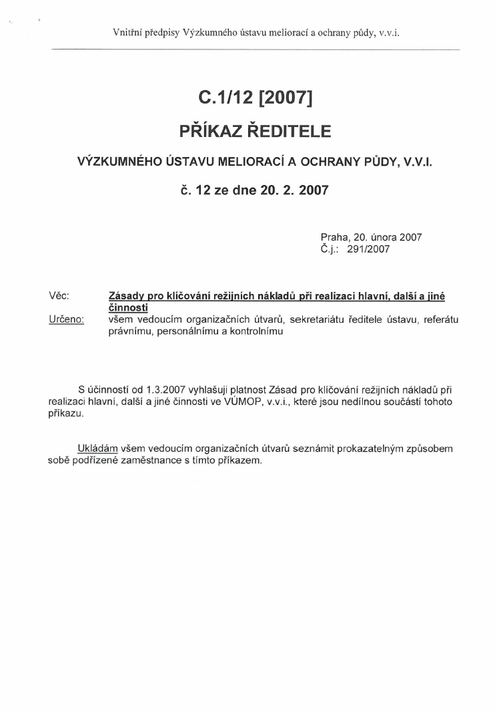

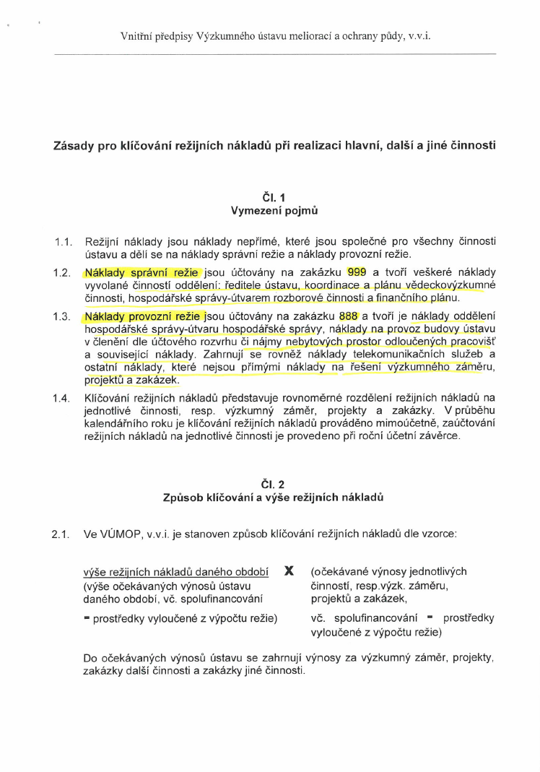
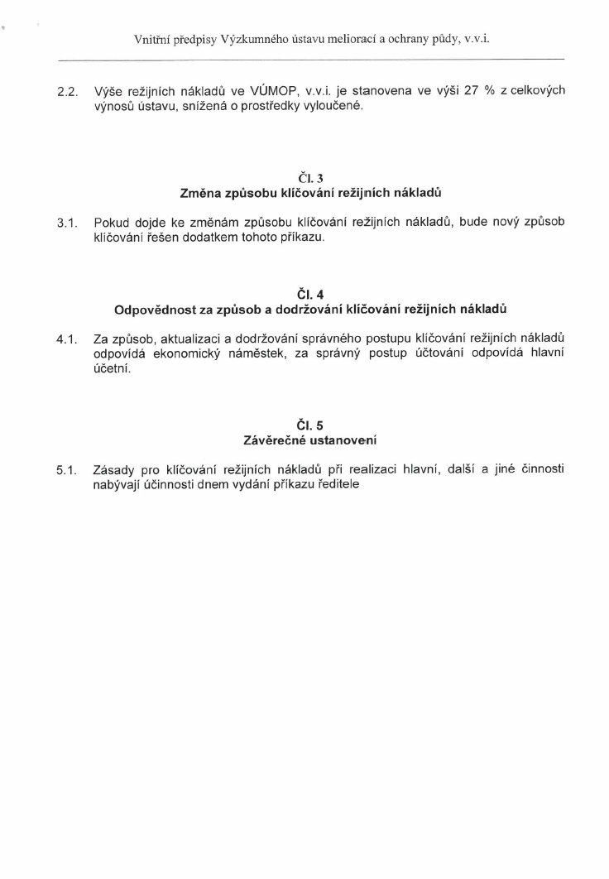
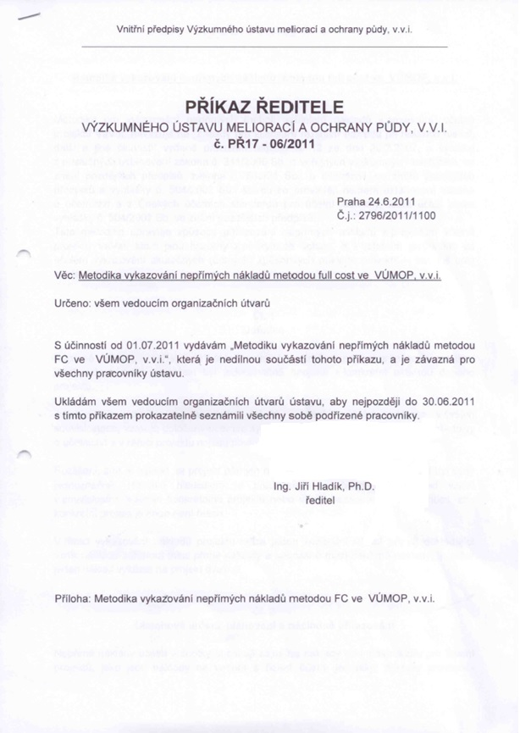
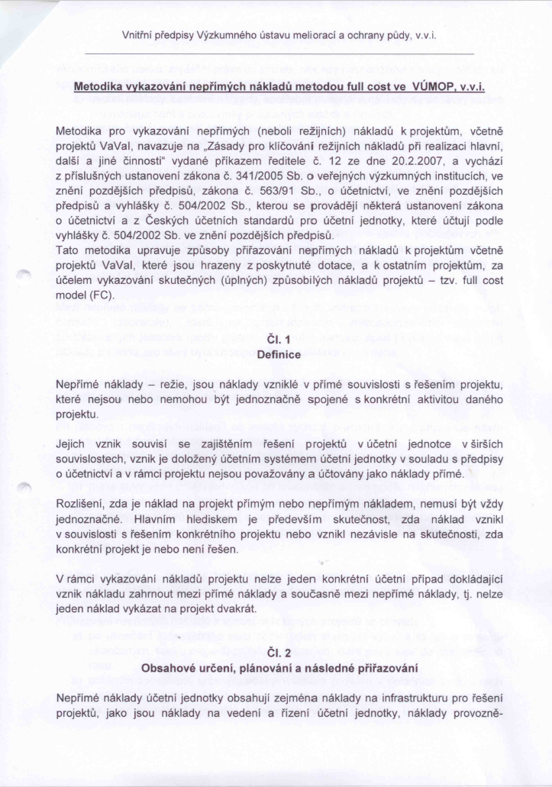
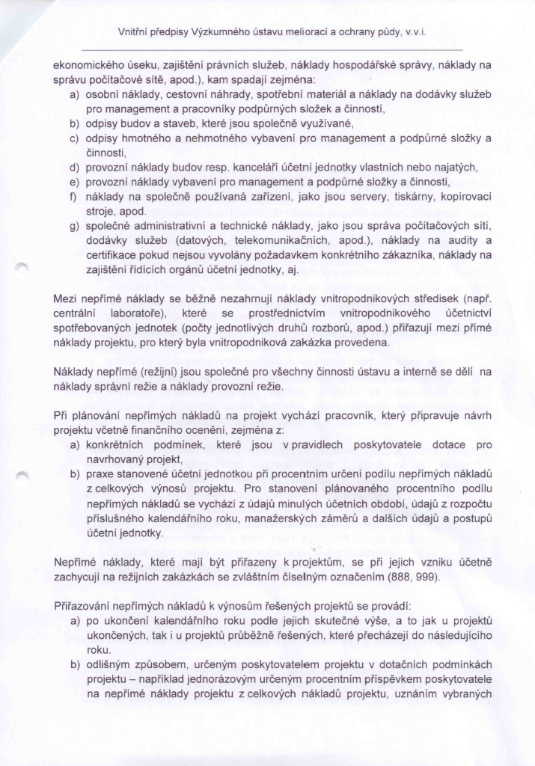
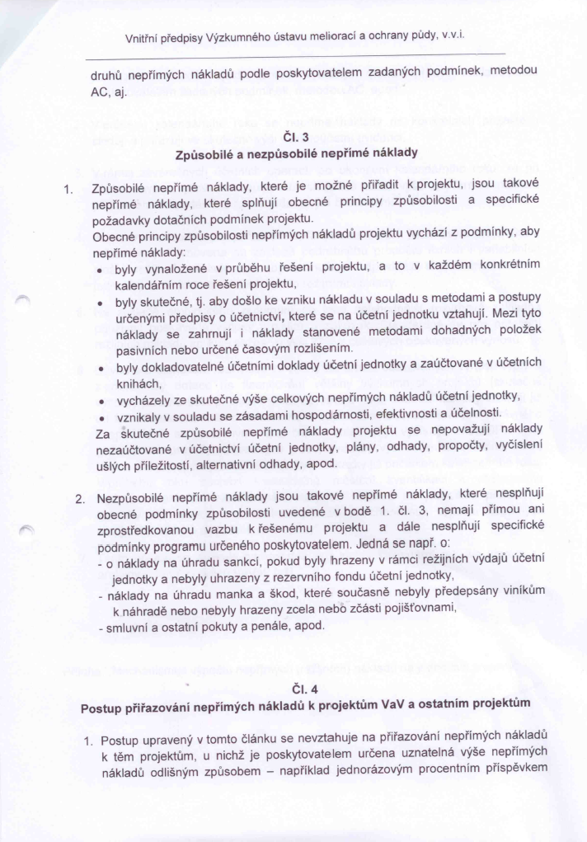
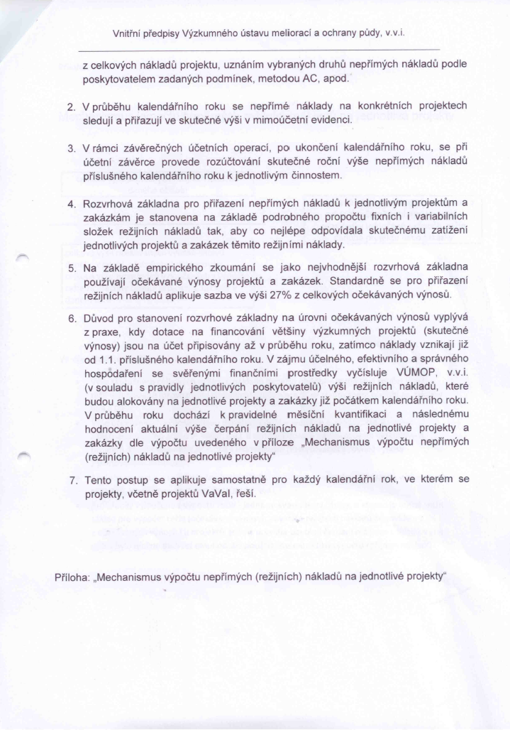
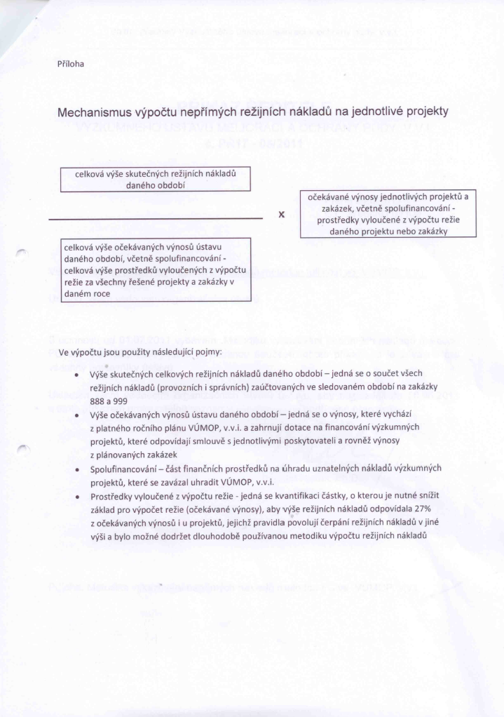

Lhůta pro vyřešení incidentu počíná běžet dnem následujícím po reakci Poskytovatele.

